Laboratório de Sistemas de Controle

Laboratório 09

**Professor**: Valdir Sampaio

**Assunto**: Experiência 09

Relatório apresentado como forma de obtenção de nota para a disciplina Laboratório de Sistemas de Controle 2008/1, ministrada pelo professor Valdir Sampaio na Universidade Federal do Amazonas.

Aluno / Matrícula: Adriano Mendes Gil___________________________20610326

Aluno / Matrícula: Jhony Braga da Silva___________________________20610052

Aluno / Matrícula: João Renato Aguiar____________________________20510051

Aluno / Matrícula: Rawlinson Gonçalves__________________________20610306

**Sumário**

1. Questão 1 – _______________________________________________________________________3
2. Questão 2 –_______________________________________________________________________4

Laboratório- 09 Root Locus.

**Questão 01**

**Planta:**







$$G_{1}\left(s\right)=\frac{10}{\left(s+10\right)(s+1)}$$

**Determinando ganho pelo método do módulo:**





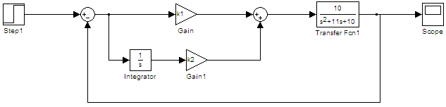

Sistema da planta 1.

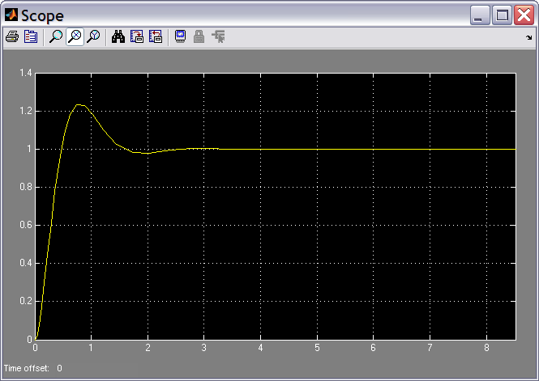

Gráfico do overshoot gerado com o ganho encontado de 0,33.

**Questão 02**

Planta:



**Pólos:**



**Cancelamento de pólos e zeros**



$$∆_{2}\left(s\right)=1+2R_{2}Cs+R_{1}R_{2}C^{2}s^{2}=0$$

**C e R2 fixos:**

$$1+R_{1}R_{2}C^{2}\frac{s^{2}}{1+2R_{1}Cs}=0$$

$$\frac{2R_{2}C}{R_{1}}\left(s+\frac{1}{2R_{2}C}\right)+R_{2}C^{2}s^{2}=0$$

Transitório:









$$\frac{1}{2R_{2}C}=\frac{2×65}{16}=8,12$$

$$\frac{1}{16}-\frac{1}{4R_{2}C}+\frac{1}{4R_{2}C^{2}}+4=\frac{1}{4R_{2}C^{2}}$$

$$\frac{1}{4R_{2}C^{}}=\frac{65}{16}$$

$$R_{2}C=\frac{16}{65×4}=0,0615$$

1º) Passo

rlocus(N3, D3)

K1 = rlocfind(N3, D3) %%acha o valor do ganho

2º) Passo





$$\left|\frac{1}{R_{2}R_{1}C^{2}}\right|=\frac{\left|-0,25+j2\right|×\left|-0,25+j2+0,5\right|}{1}$$

$$\frac{1}{R_{2}C4}=\frac{1}{16}+4$$

$$\frac{1}{R_{2}C}=4\left(4,0625\right)$$

$$R_{2}C=0,0615$$

$$C\left(s\right)=\frac{s+0,5s+\frac{1}{0,246}}{s+\frac{8,0615}{0,246}s+\frac{1}{0,246}}$$

$$C\left(s\right)=\frac{\left(s+0.25+j2\right)(s+0.25-j2)}{\left(s+32.64\right)(s+0.1225)}$$

$$R_{2}C=0,0615$$

$$\left|\frac{2}{R_{1}C}\right|=\frac{{\left|{-1}/4+j2\right|}^{2}}{\left|{-1}/4+j2+8,12\right|}=\frac{\frac{1}{16}+4}{\sqrt{{7,81}^{2}+4}}=0.5003$$

$$R_{1}C=\frac{2}{0,51}=3,99$$

$$C\left(s\right)=\frac{1+2×0,0615s+0,0615×4]s^{2}}{1+\left(0,0615+2×4\right)s+0,0615×4s^{2}}$$

$$C\left(s\right)=K\left(s+1/4+j2\right)(s+1/4-j2)$$

Opção II

$R_{1} C$ fixos

$\frac{1}{R_{2}}+2Cs+R_{1}C^{2}s^{2}$ =0

$$1+\frac{1}{R_{2}}×\frac{1}{R_{1}C^{2}(s+\frac{2}{R_{1}C})s}=0$$

$$\frac{1}{R_{1}C}=\frac{1}{4}$$

$$R_{1}C=4$$

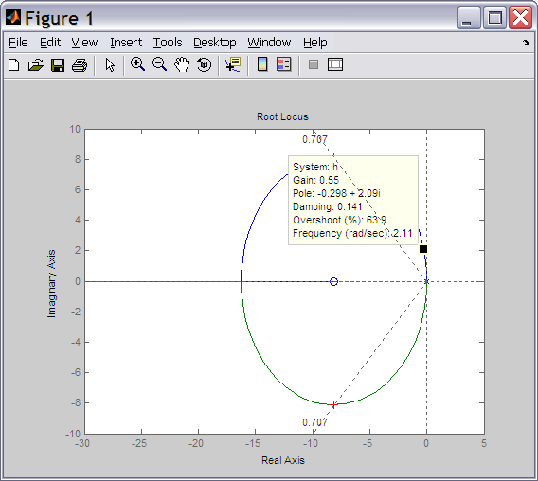

Gráfico do Root Locus com o valor do ganho e porcentagem de overshoot.

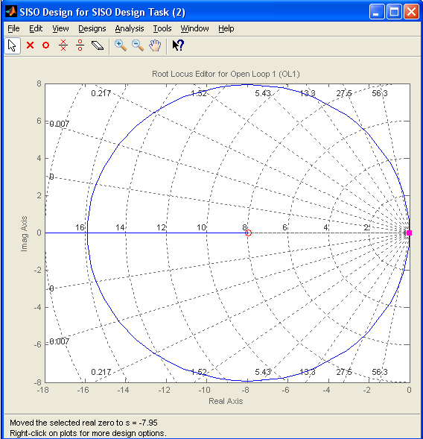

Gráfico gerado utilizando o rltool.

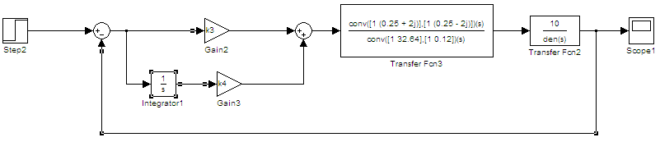

Sistema da planta 2.

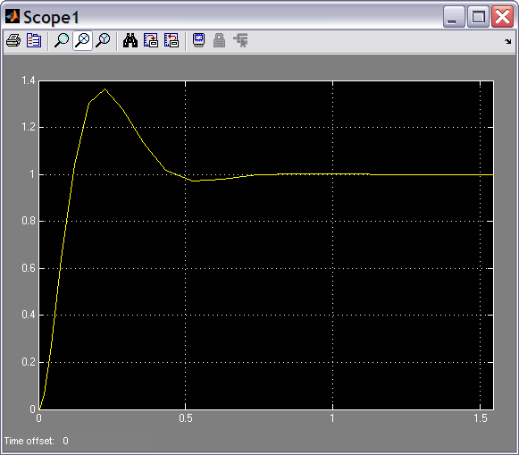

Gráfico gerado pelo overshoot com K=42,333.